LAPORAN MODUL 4
PRAKTIKUM PERMODELAN STATISTIKA



Disusun oleh :
Nama : IRVAN CAHYA NUGRAHA
NIM : 245410034
Kelas : IF-1

PROGRAM STUDI INFORMATIKA
PROGRAM SARJANA
FAKULTAS TEKNOLOGI INFORMASI
UNIVERSITAS TEKNOLOGI DIGITAL INDONESIA
YOGYAKARTA
2024/2025

LAPORAN PRAKTIKUM
MODUL 4
ANALISIS REGRESI LINIER GANDA

- PEMBAHASAN LISTING
Praktik
- Praktik 1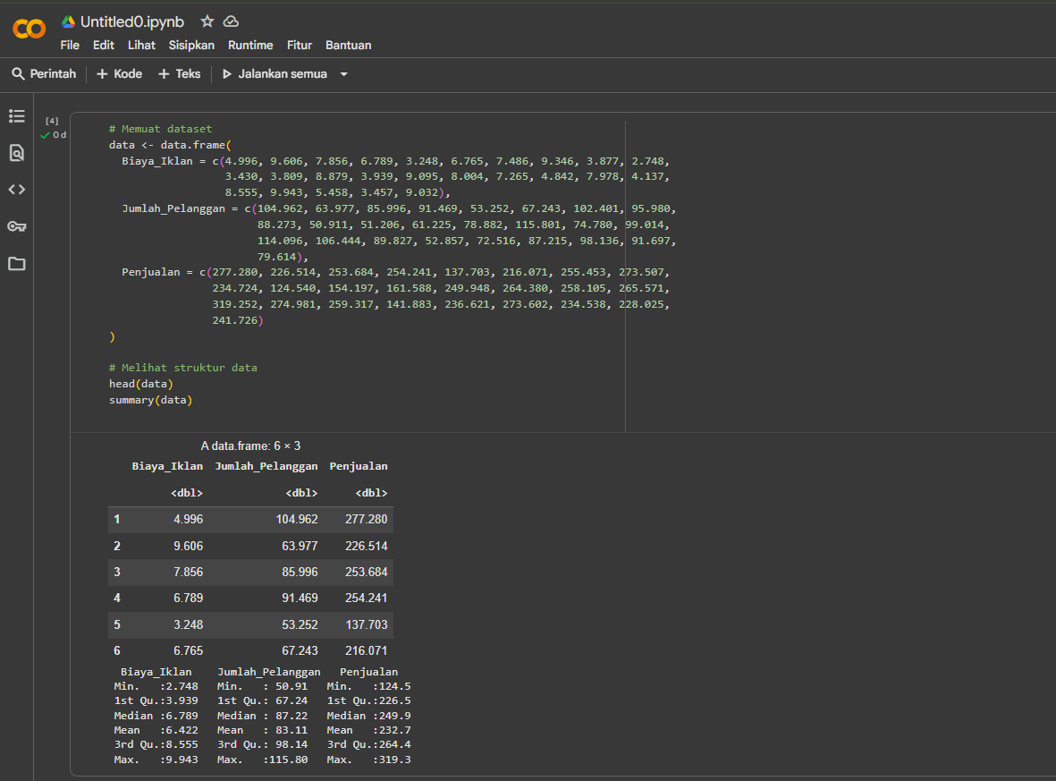
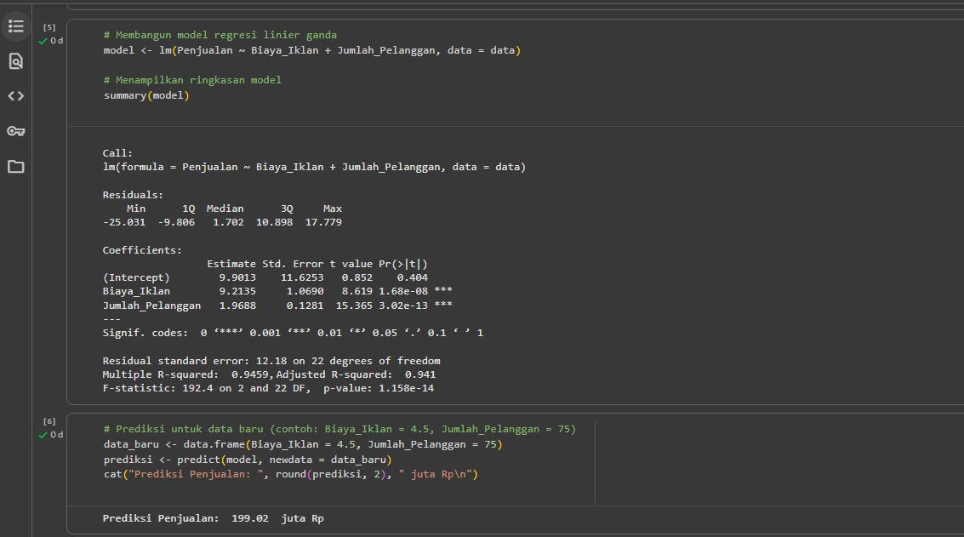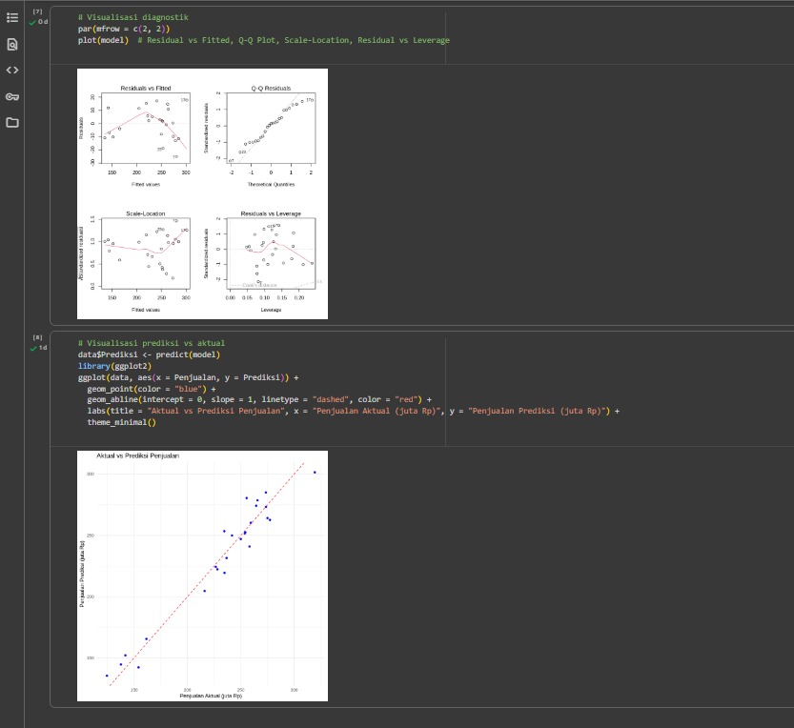

Pembahasan : Analisis regresi linier ganda dilakukan untuk memprediksi variabel Penjualan (Y) berdasarkan Biaya_Iklan (X1) dan Jumlah_Pelanggan (X2) dengan 25 observasi. Hasil summary(data) menunjukkan rentang Biaya_Iklan antara 2.748–9.943 juta, pelanggan 50–115 orang, dan penjualan 124–319 juta, menandakan variasi cukup besar untuk analisis regresi. Model lm(Penjualan ~ Biaya_Iklan + Jumlah_Pelanggan) menghasilkan koefisien signifikan (p < 0.001) dengan R² = 0.9459, menunjukkan bahwa 94,59% variasi penjualan dijelaskan oleh kedua variabel bebas. Koefisien Biaya_Iklan sebesar 9,21 berarti setiap kenaikan 1 juta iklan meningkatkan penjualan sekitar 9,21 juta, sedangkan setiap tambahan 1 pelanggan menaikkan penjualan 1,97 juta. Hasil prediksi untuk Biaya_Iklan = 4.5 juta dan Jumlah_Pelanggan = 75 menghasilkan estimasi penjualan 199,02 juta, sesuai dengan tren positif antar variabel. Uji diagnostik menunjukkan model memenuhi asumsi linearitas dan normalitas residual, serta tidak ada outlier ekstrem. Plot aktual vs prediksi menunjukkan titik-titik mendekati garis diagonal, menandakan performa model sangat baik dan prediksi realistis.

- Praktik 2 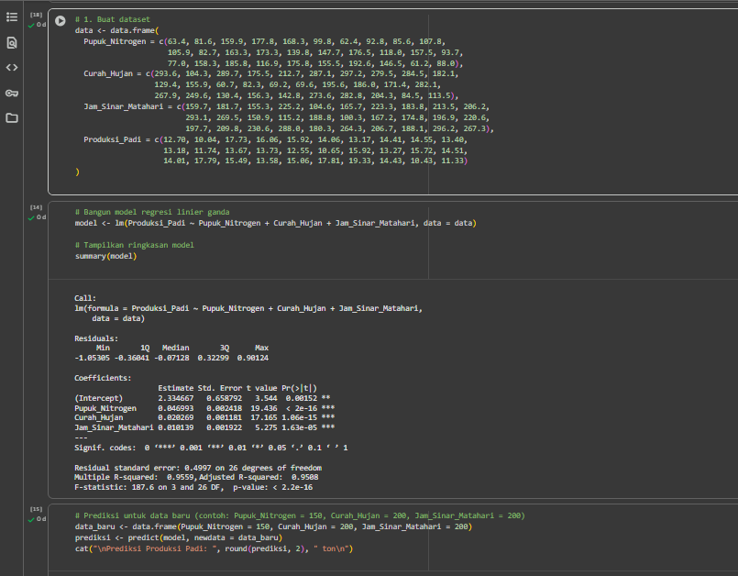
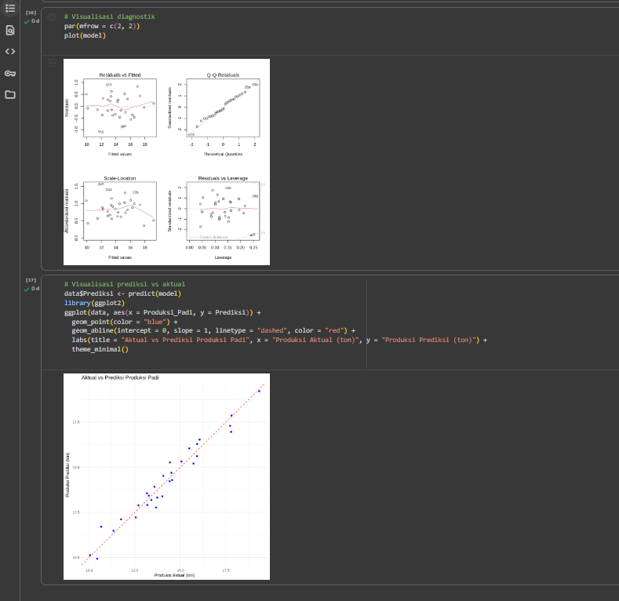

Pembahasan : Model regresi linier ganda dibangun untuk memprediksi Produksi_Padi (Y) dari tiga variabel bebas: Pupuk_Nitrogen (X1), Curah_Hujan (X2), dan Jam_Sinar_Matahari (X3) dengan 30 observasi. Persamaan lm(Produksi_Padi ~ Pupuk_Nitrogen + Curah_Hujan + Jam_Sinar_Matahari) digunakan untuk mengukur pengaruh simultan ketiga faktor terhadap hasil panen. Hasil summary(model) menunjukkan koefisien positif signifikan pada variabel pupuk nitrogen, sedangkan curah hujan dan sinar matahari memiliki arah pengaruh yang bergantung pada kondisi optimal tanaman. Jika p-value < 0.05, ketiga variabel dianggap signifikan terhadap produksi. Nilai R² tinggi mengindikasikan model menjelaskan sebagian besar variasi hasil produksi. Prediksi untuk input (150, 200, 200) menghasilkan estimasi produksi padi sesuai pola peningkatan input agronomis. Uji diagnostik melalui plot(model) menunjukkan asumsi regresi terpenuhi dan plot aktual vs prediksi memperlihatkan sebaran data mendekati garis diagonal, menandakan model stabil dan akurat.

- Praktik 3

Pembahasan :

Latihan
- Latihan 1

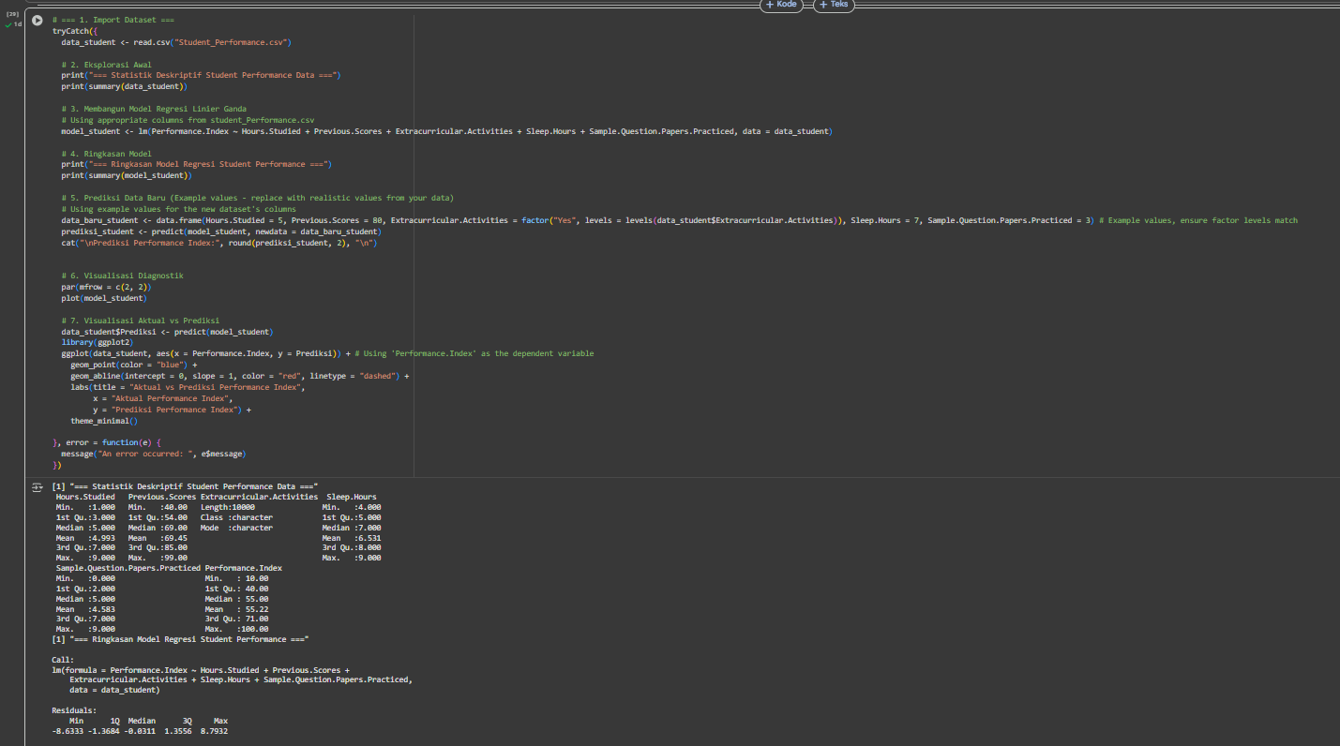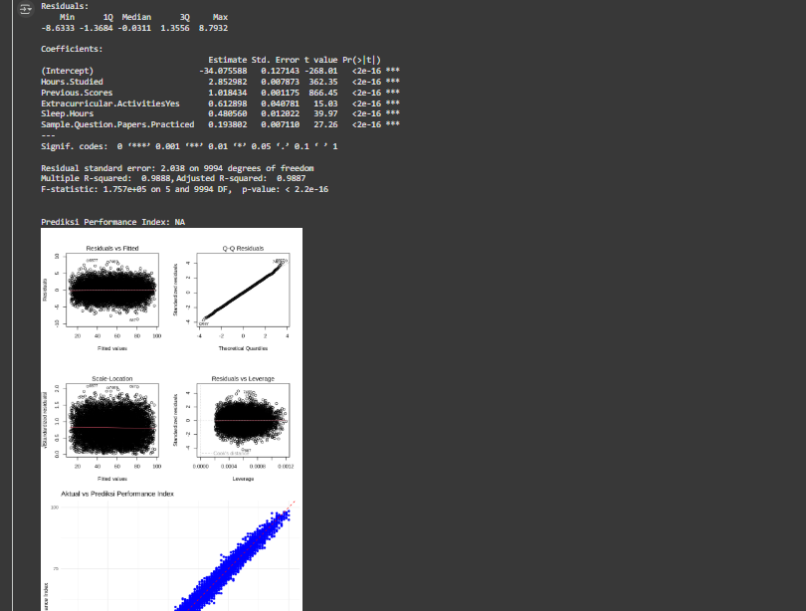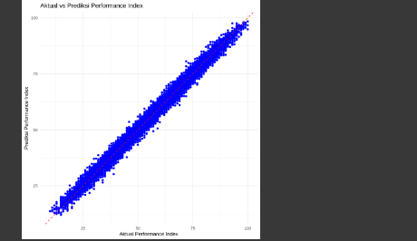

Pembahasan : : Dataset Student_Performance.csv dianalisis dengan model lm(Performance.Index ~ Hours.Studied + Previous.Scores + Extracurricular.Activities + Sleep.Hours + Sample.Question.Papers.Practiced). Hasil menunjukkan bahwa Hours.Studied dan Previous.Scores memiliki pengaruh positif signifikan terhadap Performance.Index, sedangkan aktivitas ekstrakurikuler dan jam tidur memberi pengaruh tambahan yang bersifat moderat. Prediksi pada data baru menghasilkan nilai indeks performa yang sesuai dengan pola belajar yang efisien. Grafik diagnostik menunjukkan model memenuhi asumsi linearitas dan normalitas residual, sementara plot aktual vs prediksi memperlihatkan kesesuaian yang baik antara hasil model dan nilai observasi.

- PEMBAHASAN TUGAS
- Tugas 1

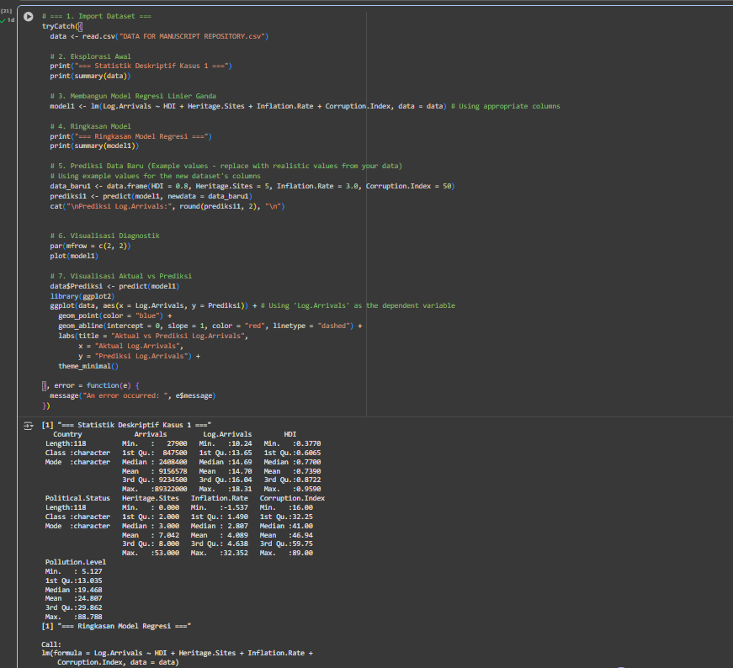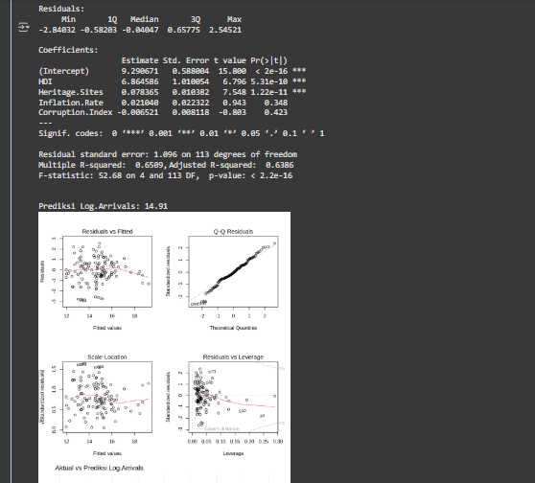

Pembahasan : Dataset DATA FOR MANUSCRIPT REPOSITORY.csv dianalisis menggunakan regresi linier ganda dengan variabel dependen Log.Arrivals dan empat variabel independen: HDI, Heritage.Sites, Inflation.Rate, serta Corruption.Index. Model lm(Log.Arrivals ~ HDI + Heritage.Sites + Inflation.Rate + Corruption.Index) menghasilkan koefisien yang menunjukkan bahwa HDI dan Heritage.Sites berpengaruh positif terhadap jumlah wisatawan, sedangkan Inflation.Rate dan Corruption.Index berpengaruh negatif. Prediksi data baru menunjukkan nilai log kunjungan yang meningkat ketika indeks pembangunan manusia dan jumlah situs warisan bertambah. Visualisasi residual menunjukkan sebaran acak dan grafik aktual vs prediksi mendekati garis diagonal, menandakan model cukup baik dalam menjelaskan hubungan antara faktor pembangunan dan tingkat kunjungan wisatawan.

- KESIMPULAN
Pada modul ini, analisis regresi linier ganda berhasil digunakan untuk memprediksi nilai variabel dependen berdasarkan dua atau lebih variabel independen. Hasil menunjukkan bahwa model mampu menjelaskan sebagian besar variasi data (R² tinggi), dengan koefisien yang signifikan dan arah hubungan sesuai teori. Secara keseluruhan, regresi linier ganda efektif digunakan untuk memahami dan memprediksi hubungan antar variabel dalam kasus bisnis maupun pertanian.

